Uso de Datos de una API en HTML con Estilos

Brandon Jeziel Garcia Trejo

Mande a llamar a la API Con método GET desde JavaScript Con el comando fetch

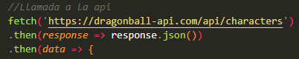

En un ciclo forEach Le asigno a las variables los datos recuperados de la API Usando el comando replaceAll Para eliminar las comillas

Después en el contenedor que tiene asignado un div Le inserto al interior de la etiqueta Un contenedor div donde están guardadas las propiedades recuperadas de la API y se repite esa inserción por instancia del arreglo del api para mostrar cada elemento del arreglo de una manera ordenada



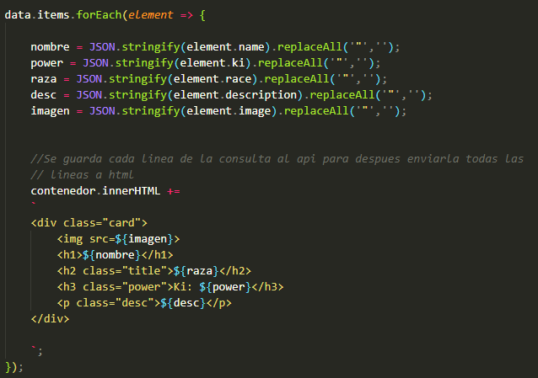

Así se ven en el HTML los div insertados a través de JavaScript

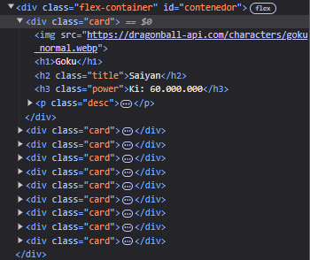

Se muestran al final los valores de las propiedades seleccionadas de cada instancia del arreglo en la API que en este caso son “Imagen del personaje” “Nombre del personaje” “La raza del personaje” “El Ki del personaje” “Una descripción del personaje”

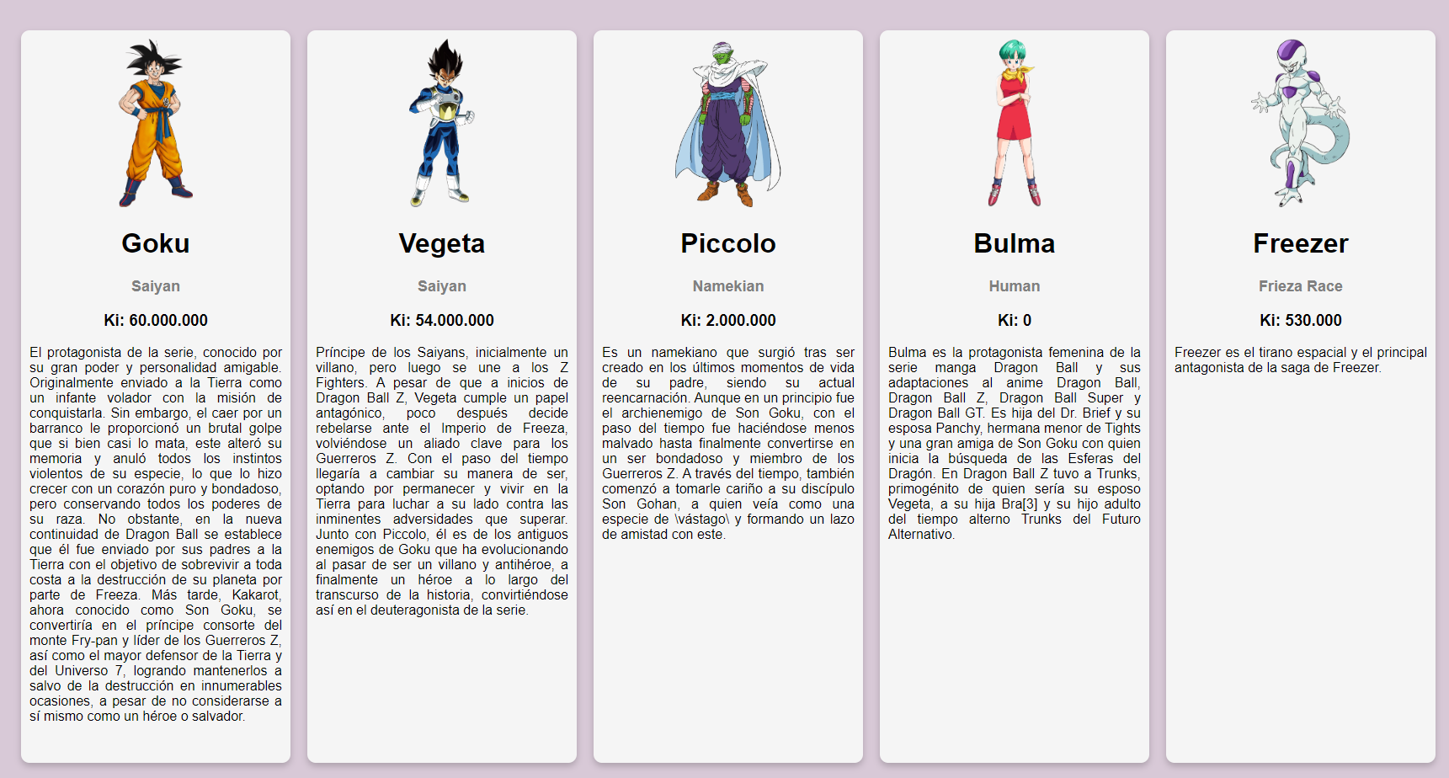

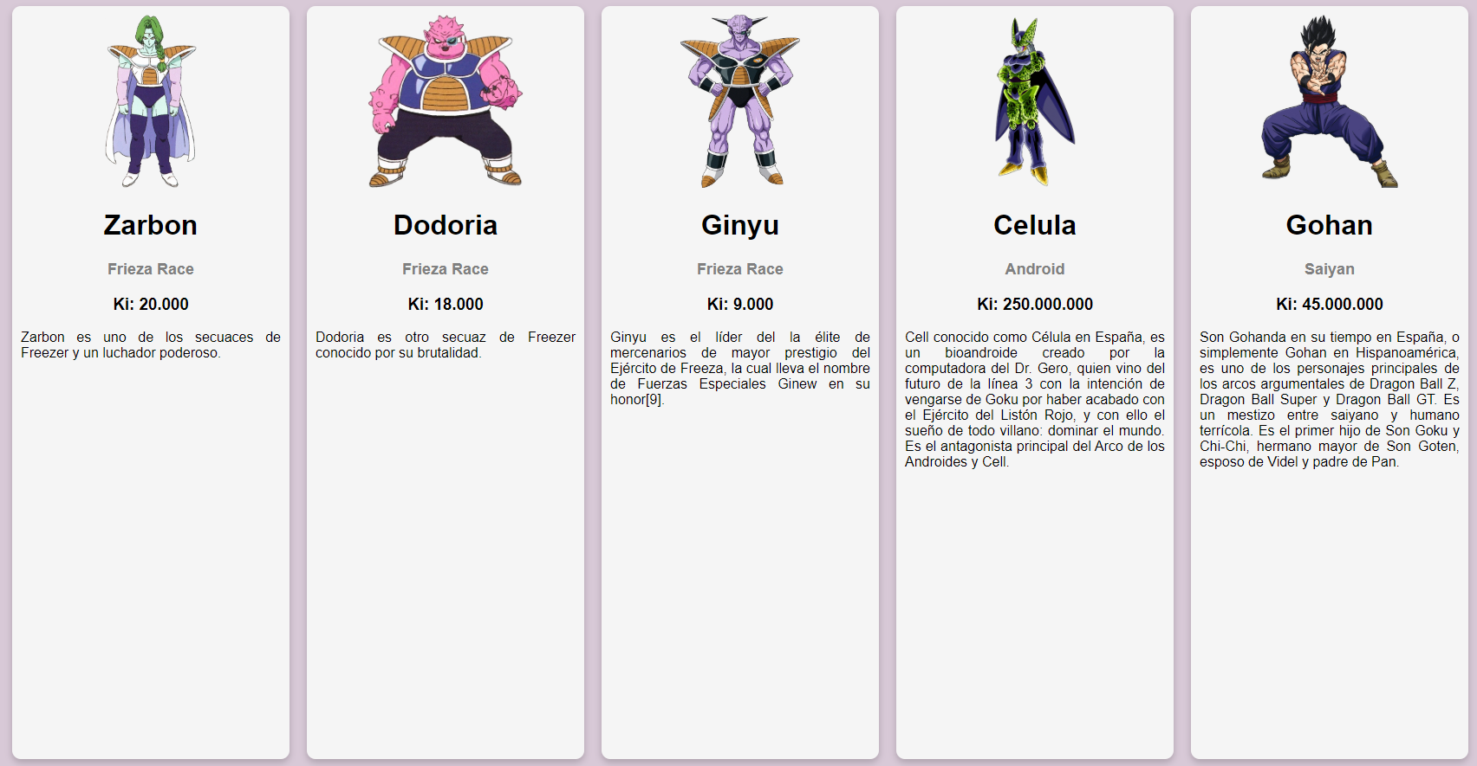

Por medio de un CSS Se le dio estilo a la pagina para que la información se vea atractiva y legible en este caso estoy mostrando las propiedades de cada instancia del arreglo de la API Con tarjetas (Cards)

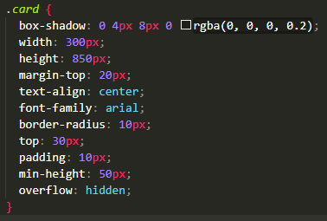

Y para que tengan el orden de estar juntas y que en caso de que la pantalla tenga un diferente tamaño las tarjetas se acomodaran apropiadamente con el siguiente estilo CSS

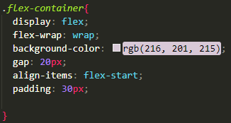

El estilo display que las tarjetas estén ordenadas en una fila, y la propiedad flex-wrap: wrap Hace que se acomoden según el tamaño de la pantalla

